KSP5017W动柱定梁五轴联动龙门加工中心
（T70五轴头 西门子840DSL系统全闭环控制）
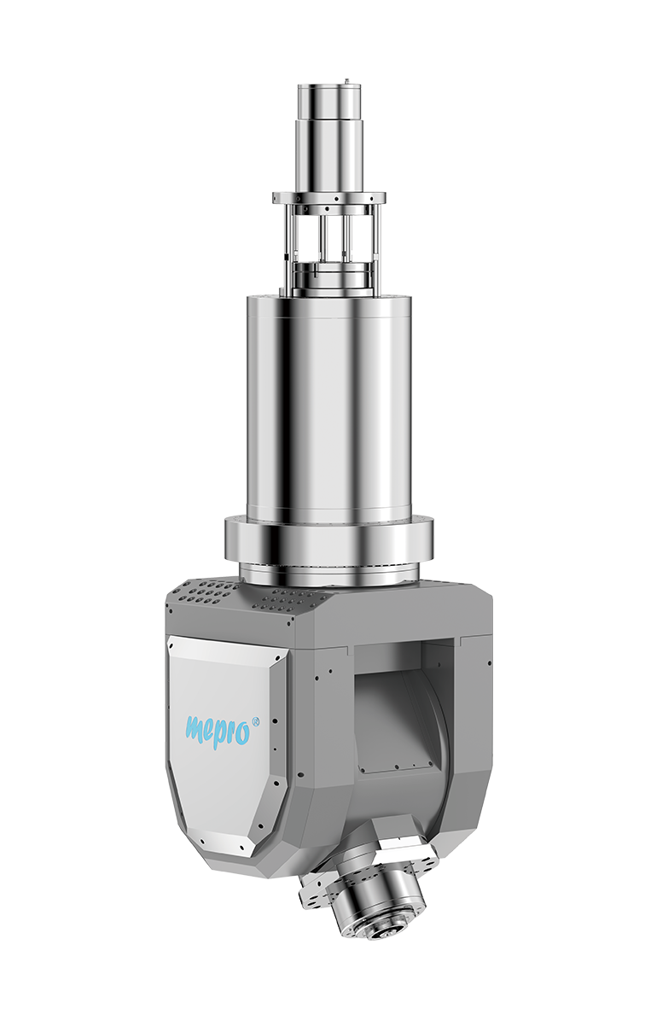
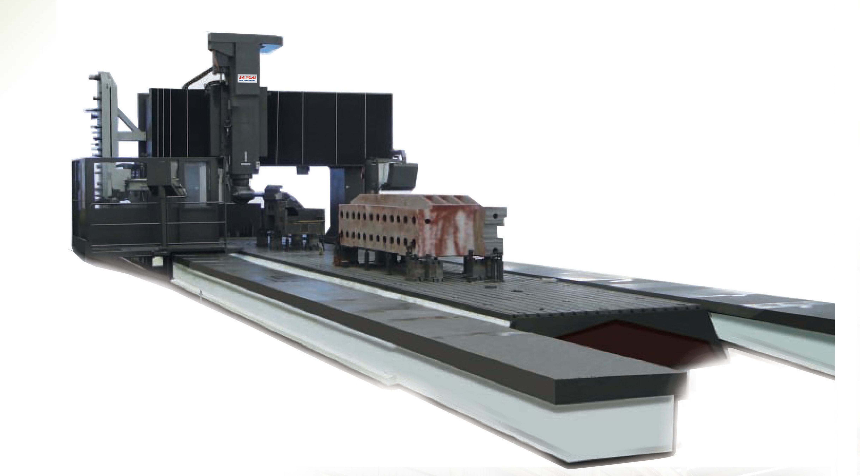
技
术
协
议
(图片供参考)

南昌正成工数控机床有限公司
销售热线：18970882813 技术支持：/传真：0791-86582128
E-mail:1651996363@qq.com http://www.zcgcnc88.com

KSP3012W动柱定梁五轴联动龙门加工中心技术协议
供方：南昌正成工数控机床有限公司
需方：
经供需双方协商，需方决定购置供方生产制造的KSP3012W动柱定梁五轴联动龙门加工中心壹台，并对机床供货范围及有关技术条件达成如下协议。

一、机床的用途及性能：
KSP5017W动柱定梁五轴联动龙门加工中心是集机、电、液等先进技术于一体的机械加工设备，主要用于重型、超重型基础零件的加工，特别适用于零件本身重量大，工件长度较长的黑色金属和有色金属的各种平面、曲面、空间曲面和孔的数控加工。KSP3012W动柱定梁龙门五轴联动加工中选用德国cytec（西钛可）五轴头，可用于精密复杂曲面模具及零件的多品种，中小批量加工。满足通常的铣，钻，攻，镗，内圆、外圆、台阶、锥面、球面、沟槽、和2D或3D复杂曲面的加工，能够满足各类高温合金、钛合金、耐热合金、不锈钢、铸铁、铸钢等材料的铸锻件毛坯件的粗、精加工。系统刚性好，可靠性好，精度高，寿命长。能可靠稳定地完成高精度难加工材料的粗、细、精加工，可加工各种难切削材料。
龙门五轴联动加工中心主要用于高速高效加工各种复杂曲面，广泛应用于航空、航天、军事、科研、精密器械、高精医疗设备等行业具有复杂曲面零部件的加工，是解决叶轮、叶片、汽车摩托车零部件、船用螺旋桨、重型发电机转子、汽轮机转子、大型柴油机曲轴等加工的关键装备。
高质量：在传统的模具加工中，一般用立式加工中心来完成工件的铣削加工。现代模具加工普遍使用球头铣刀来加工，球头铣刀在模具加工中带来好处非常明显，但用于立式加工中心时，其底面的线速度为零，使得模具底面的光洁度较差，而使用五轴联动机床加工技术加工模具，可以有效克服传统加工中心的技术缺陷。
高效率：采用五轴联动机床有效简化了工件的装夹。加工时无需特殊夹具，降低了夹具的成本，避免了多次装夹，同时提高模具加工 的精度。五轴联动机床可在保证模具的加工质量的前提下大幅减少模具加工时间，使模具加工和修改变得更加快捷。
低成本：五轴联动机床可在加工中省去许多特殊刀具，有效降低了刀具成本。同时，五轴联动机床在加工中能增加刀具的有效切削刃长度，减小切削力，提高刀具使用寿命，降低成本。
  - 该机床是正成工集团生产的完整全新设备，具有高刚性的结构设计、可靠的精度稳定性及保持性，在技术文件规定的环境条件下能连续正常工作，精度稳定。完整的配套，部件设计采用模块化，标准化程度高，具有良好的互换性，稳定的质量。
  - 机床设计先进、性能可靠、操作简便、维修方便。整机具有高刚性的框架结构设计，因此不仅具有强力切削的能力，同时又能满足精密零件的加工。
3、X、Y、Z传动系
X轴传动形式
X轴运动采用齿轮齿条传动结构，在左右床身上分别安装一套精密齿条，该齿条采用淬火并精密研磨加工工艺，硬齿面；左右滑座上分别安装两套精密行星减速箱，交流伺服电机直联精密行星减速箱，减速箱输出轴分别安装齿轮，该齿轮采用淬火并精密研磨加工工艺，硬齿面。齿轮与齿条啮合驱动龙门框架运动，双伺服电机消隙。当机床做纵向运动时，左右滑座上分别有一个交流伺服电机为主传动电机并控制其运动，另一个交流伺服电机为辅助运动电机，转动方向与主运动电机转向相反并保持一定的电流差值，通过数控系统控制，自动消除X运动轴左右侧的运动间隙。
在X轴左右床身内侧分别安装光栅尺，将检测的位置信号传输到数控系统，在数控系统的控制下,确保X轴两侧四驱动电机同步性，同时对X轴运动作闭环控制。
Y轴传动形式
Y轴运动采用齿轮齿条传动形式，在横梁两个导轨之间安装一套精密的齿条，该齿条采用淬火并精密研磨加工工艺，齿面为硬齿面结构。在横向滑板上安装两套精密行星减速箱，减速箱采用交流伺服电机直联精密行星减速箱装置，减速箱输出轴安装精密齿轮，该齿轮采用淬火并精密研磨加工工艺，齿面为硬齿面结构。齿轮与齿条啮合驱动横向滑板运动，运动时有一个交流伺服电机为主传动电机并控制其运动，另一个交流伺服电机为辅助运动电机，转动方向与主运动电机转向相反并保持一定的电流差值，这样可以通过数控系统控制，自动消除Y运动轴的运动间隙。
在Y轴固定横梁导轨内侧安装光栅尺，并将检测的位置信号传输到数控系统，在数控系统的控制下,对Y轴运动作闭环控制。
Z轴传动形式
Z轴运动采用滚珠丝杠传动形式，在横向溜板两个导轨之间设置高精度双螺母预载滚珠丝杠，通过交流伺服电机直联高精度行星齿轮减速器减速，经无齿隙联轴器传动。
Z轴运动采用油压缸自动平衡技术，消除因自重产生的上下的不平衡力矩。
在Z轴垂直滑枕外侧安装光栅尺，并将检测的位置信号传输到数控系统，在数控系统的控制下,对Z轴运动作闭环控制。

二、3012W机械规格
工作臺面
工作台面積 | MM | 17000L╳4000W
T型槽(尺寸 ╳ 槽數 ╳ 間距) | MM | 18╳28╳200
工作台最大載重量 | KG | 7吨/平方米
行程
X軸行程 | MM | 17400
Y軸行程 | MM | 5600（有效行程3000）
Z軸行程 | MM | 1500
主軸鼻端至台面 | MM | 300-1800
門寬 | MM | 5000
X轴传动方式 | rpm | 双轴输出双齿轮齿条驱动
YZ轴滚珠丝杆规格 |  | Y：8020（动螺母结构）； Z：6316
XY轴导轨规格 |  | X轴：4条55滚柱线轨，Y轴55规格重载滚柱线轨
Z轴导轨规格 |  | 四线轨：55规格重载滚柱线轨
XYZ轴伺服电机传动方式及传动比 |  | X轴齿轮齿条传动，速比3：1；Y轴传动比2：1；Z轴皮带传动，传动比2：1
主轴电机，XYZ三相伺服电机推荐 |  | 主轴电机：30Kw ；X：50Nm；Y：40Nm；Z：50Nm（抱闸）
快移進度(XYZ 軸) | MM | 10000/8000/8000
T70 五轴联动双摆铣头
A 轴最大扭矩 | Nm | 1060Nm
A 轴最大转速 | rpm | 60rpm
A 轴抱紧扭矩 | Nm
A 轴转角范围 | ° | ±110°
A 轴编码器类型 |  | 绝对式
A 轴定位精度 |  | 8″ VDI3441
A 轴重复定位精度 |  | 4″ VDI3441
C 轴最大扭矩 | Nm | 1060Nm
C轴最大转速 | rpm | 60rpm
C轴抱紧扭矩 | Nm | 4000Nm(60bar)
C轴转角范围 |  | ±110°
C 轴编码器类型 |  | 绝对式
C 轴定位精度 |  | 8″ VDI3441
C 轴重复定位精度 |  | 4″ VDI3441
主轴参数
主轴S7扭矩 | Nm | 120Nm
主轴S6扭矩 | Nm | 85Nm
主轴S1扭矩 | Nm | 72Nm
主轴最高转速 | rpm | 18000rpm
主轴额定转速 | rpm | 4000rpm
主轴额定功率 | kW | 40kW
主轴额定电流 | A | 70A （S1）/82A(S6)
刀柄 |  | HSK-T63
润滑方式 |  | 油脂润滑
总重量 | Kg | 880Kg
精度
定位精度X | MM | 0.08（全长）
定位精度Y | MM | 0.04（全长）
定位精度Z | MM | 0.02（全长）
重複定位精度X | MM | 0.025
重複定位精度Y | MM | 0.02
重複定位精度Z | MM | 0.015
快移進度(Z 軸) | MM | 10000
其他
所需氣壓 | KG/CM² | 6.5
所需動力 | KVA | 120
数控系统 | 德国 | 西门子840D
重 量 | T | 103
机床外形尺寸 | MM
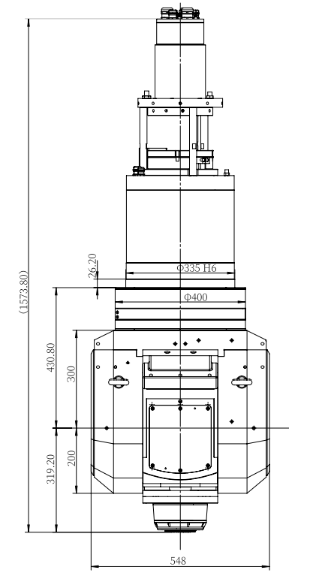

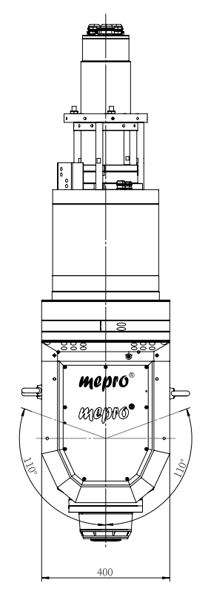

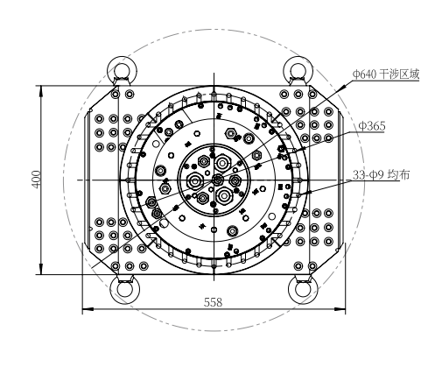

二、西门子840DSL控制系统特性：
稳定性好、速度快、精度高
◆采用世界先进的西门子840DSL系统，采用伺服驱动，确保了控制系统的稳定性高、速度快，表面光滑，精度高等优点，具有X、Y、Z、A、C、轴,可实现五轴联动，具备了制造模具应有的功能，是模具生产的最佳选择。
(一)数控系统
西门子840DSL数控系统基本配置
1、西门子840DSL
2、动力主轴电机驱动单元
3、X轴配50NM西门子伺服电机，绝对编码
4、Y轴配40NM西门子伺服电机，绝对编码
5、Z轴配50NM西门子伺服电机,带抱闸，绝对编码
6、A轴驱动单元
7、C轴驱动单元
8、15寸屏，NCU572.5,PCU50.3,支持USB
9、手持单元编码器为西门子产（含7米长弹簧电缆）
10、主轴第二编码器
11、主轴第二编码器电缆
12、具备主轴转换成旋转分度轴（C轴功能）
13、具备高速刚性攻丝功能
14、具备自动高低档判断及切换功能
15、具备高精高速功能
16、丰富的软件切削加工功能
17、自动定位功能，极其便于镗削加工工艺要求
18、五轴五联动软件
19、五轴联动功能包
（二）机床电器：
1、西门子接触器
2、欧姆龙继电器
- 日本松下或者欧姆龙行程开关
- 上海沪工产保险座及熔芯
- 西门子24V/30A开关电源
- 施耐德空气开关
- 施耐德开关控制按钮
- 大功率天正公司控制变压器
- 线路、线缆部分，均采用符合国标的电线、电缆
- 电柜专用空调（波英特公司产）1台套
- 河北机床附件厂产三防工作灯2只
- 浙江产三色警示灯1只
- 线槽
- 接线端子菲尼克斯产
- 拖链
- 主轴双泵油冷机
- 高压油管若干
- 拖链支架
- 电缆走线槽
- 气动元件一套
- 高强度高柔韧性动力电缆
- 高柔韧性屏蔽信号电缆
- 高强度气管
- DC24V电磁阀
25、液压平衡站自动调节控制系统
26、自动润滑功能控制电路
27、主轴箱体头罩防护
28、双螺旋排削器及电机
29、冷却水管及冷却泵
30、双泵主轴油冷机
（三）主要功能及其它
- 插补功能：G0、G1、G02、G03及螺旋线插补，具有加速、突变限制；
- 平面选择：G17、G18、G19；
- 刀具偏差值补偿：G40、G41、G42及刀具长度补偿；
- 绝对、相对编程：G90、G91；
- 公、英制转换：G70、G71；
- 工件零点设定：G54~G59，可有4~100组零点偏置；
- 可编程工作区限制：G25、G26；
- 参考点返回：G74或手动回参考点；
- 极坐标编程；
- 坐标转移及旋转功能；
- 比例缩放功能和镜像编程；
- 铣削循环；
- 子程序编程及调用；
- 高级语言编程和DIN66025编程语言；
- 后台编辑；
- 有MDI运行、自动试运行、单段、手动和点动JOG手轮操作等；
- 有程序及机床参数保护，8级存取保护；
- 有MDI及DNC输入；
- 主轴无级变速并自动选档，速度修调范围0~120%及进给轴速度修调范围0~120%；
- 精度补偿功能：螺距误差补偿、反向间隙补偿；
- 最大指令值：±99999.999mm，最小设定单位：0.001mm；
- 编辑功能：编辑、存储、拷贝、修改；
- 程序检测功能：机械锁定、STM锁定、试运行、单程序段；
- 自诊断功能：程序操作、加工、系统装置的连续故障诊断及故障报警信息显示，具有示波器功能，可监控各轴电流、功率和PLC的各种接口信号诊断；
- 网络功能。
（四）德国海德汉光栅尺
全闭环反馈元件选用德国汉德汉光栅尺公司产品，海德汉光栅尺如下: X轴LC281 ML3240（绝对值编码光栅） Y轴LC183 ML2640（绝对值编码光栅） Z轴LC183 ML1140（绝对值编码光栅） 3根1米转接电缆含三个读数头3根25米长延长电缆含光栅尺安装及激光检查。
（五）机床强电
机床所需强电元器件及拖链、电缆等部分均采用优质名牌产品，确保经久耐用。其中包括：
1. 电气柜、操作控制平台采用德国威图工艺制作。
2. 各类电器元件及电缆。
3. 拖链及护套管等。
（六）各伺服轴的激光检测及补偿
机床整体调试完成后，由甲方提供双频激光干涉仪，分别对机床各直线轴进行线性精度、重复定位精度测量，并向乙方提供数据，由乙方负责进行螺距误差的补偿。
（七）电气、电子元件及设备工作可靠，具有良好的抗振性和抗干扰性，并具有良好的防潮性。电控柜具有空调式温度控制器，保持电控柜内部恒温, 电箱内部安装数控系统、伺服系统驱动器及其他电气控制元件，该装置设置在机床后部的安装平台上。具有移动灵活、操作方便的主操作盘。
电源：电压380V（＋15%，－10%）；频率50HZ（±1 HZ）。
- 龙门五轴联动加工中心配置：
标准配置
1、西门子840DSL数控系统
2、全闭环反馈（海德汉光栅尺）
3、自动润滑系统及警告装置
4、北京 mepro五轴头
5、主轴吹气清屑装置
6、移动式手轮、清洁气枪、工作灯及三色灯
7、液压系统、切削液系统（含泵及储存箱）
8、台湾滚珠丝杆
9、台湾主轴组件
10、进口轴承
11、进口联轴器
12、导轨伸缩护罩
13、台湾打刀缸
14、台湾冷却水泵
15、电柜热交换机
16、伺服变压器
17、氮气平衡装置
18、电柜空调
19、主轴恒温冷却系统
20、油水分离装置
21、水枪及气枪
22、电主轴
24、双侧螺旋式切屑输送机+小车
25、脚踏松刀开关
26、RS-232C、DNC接口及PCMCIA输入界面
27、刚性攻牙
28、自动断电功能
29、手动脉波产生器
30、开敞式床身
31、X/Y/Z轴光学尺全闭环系统
32、A/C轴圆光栅

三、数控龙门铣床配置：
标准配置
1、西门子840DSL数控系统
2、全闭环反馈
3、氮气平衡装置
4、循环冷却系统
5、工件加工吹气
6、自动润滑系统
7、工作灯及三色灯
8、清洁气枪
9、移动式手轮
10、液压系统
11、台湾滚珠丝杆
12、台湾主轴组件
13、进口轴承
14、进口联轴器
15、导轨伸缩护罩
16、台湾打刀缸
17、台湾冷却水泵
18、电柜热交换机
19、伺服变压器
20、主轴油冷机
21、ZF/BF齿轮箱
22、电柜空调

四、KSP3012W机床配置
- 树脂砂铸件；
- 台湾产增压缸；
- 欧洲进口齿轮驱动箱、齿条（齿轮驱动箱法国REDEX、齿条瑞士 GUDEL）；
- 欧洲进口伺服轴减速器（德国ZF）；
- 进口滚珠丝杆及精密锁紧螺母（丝杆为台湾品牌，西班牙SHUTON、BSG、IPIRANGA，德国IF，美国先锋，锁紧螺母为台湾品牌）；
- 进口线性导轨（德国Rexroth、INA，日本NSK）；滑动导轨系列龙门贴塑皮采用进口宝色霞板贴塑皮；
- 进口轴承（日本NSK，德国FAG，日本NTN）；
- 台湾产液压平衡系统；
- 油漆：可根据客户要求（色板）配置，喷涂油漆颜色；
- 国产X向不锈钢导轨护罩防护,Y向凤琴式导轨护罩防护；
- 润滑系统（日华油机、南京贝奇尔）；
- 加长铣头、直角铣头、万能铣头属于特殊配置，订货时须专项注明；
- 手轮：台湾；
15) 操作面板：台湾产；台湾线缆
16) 配电部分：施耐德、欧姆龙、LG等进口品牌。
17) 台湾气动系统
18) 840DSL数控系统
19) 台湾哈伯或威仕頓油冷却机
20) 螺杆式捲屑机、进口联轴器（R+W、mayr）

五、产品的制造安装验收标准
  - 金属切削机床通用技术条件 GB9061-2006
  - 金属切削机床安全防护通用技术条件 GB15760-2004
  - 数控龙门铣床精度 ISO8636-2：2002
  - 机床包装技术条件 JB/T8356.1-1996
  - 机床位置精度验收标准 VDI/DGQ3441
  - 机床电气通用技术条件 GB/T5226.1-2002
  - 金属切削机床焊接件通用技术条件 JB/T9872-99
  - 金属切削机床机械加工通用技术条件 JB/T9873-99
  - 金属切削机床装配通用技术条件 JB/T9874-99
  - 数控龙门镗铣床技术条件 JB/T6600-2006
  - 电气设备符合IEC标准,采用国际先进标准
  - 设备的仪器、仪表的计量采用ISO国际标准计量单位
六、设备着色要求：尼古拉斯色
七、甲方随机床提供的技术资料
- 提供机床出厂的精度检验报告、性能检测记录及有效合格证书。
- 提供主要零部件、元器件的规格、型号、生产厂的备品备清单、精度等级、检验合格证书。
- 提供机床安装、调试、使用、维修所必需的技术资料各一套。包括：
  - 机床的安装、调试手册。包含如下内容，并在机床买卖合同生效后3个月内提供给乙方：
- 机床的机械资料：包括机床主要技术参数，需要配套的压缩空气等接口位置和用量资料，配套的安装要求。
- 机床的电气资料：机床总功率、电压、机床接线口位置等，常规配套设备的安装、管线沟的预留及预埋要求。
- 地基基础设计资料：甲方提供机床极限图、地基布置图、机床基础的载荷重量分布图等相关资料(合同生效后30个工作日提供给乙方)。乙方根据甲方提供的上述资料，请建筑设计单位根据乙方地质状态及甲方提供的机床对地基的要求，设计详细的机床地基施工图并施工。
  - 机床的使用说明书。
  - 机床的电气连线图册、电气原理图、PLC梯形图。
  - 各控制系统的操作手册。
  - 编程手册。
  - 循环编程手册。
  - 伺服系统操作手册。
八、机床预验收
机床预验收在供方制造工厂现场进行。
- 对机床的床身纵向滑座组件进行验收。
- 对机床的龙门框架组件进行验收。
- 对机床的床身纵向滑座组件及龙门框架组件分别验收，验收标准按甲方的分组验收标准进行。机床整机验收在终验收进行。
九、机床的安装与调试
预验收合格后，供方将机床分体并包装，发运到需方设备安装现场。
1，供方负责安装调试，其中包括机床机械部分安装的钳工作业，机械部分调试运转时所需的电工作业。（在安装调试期间食宿自理）
2．在机床运输到需方安装现场前，需方负责设备的安装准备工作，其中包括浇灌地基、基础辅助设施的准备、动力装置、通用机具的准备等工作，需方负责提供安调机床需用的消耗品，如清洁布、清洗用油、常用工具等物品，机床正常运行需要的润滑油、液压油、切削液等物品。在上述安装条件具备的前提下，供方方可进行设备的安装工作。
3，机床安装调试的专用机具（包括：工、检、量具）等由需方负责，不另收取租赁和托运费用。通用机具（包括通用工、检、量具）由需方负责。
十、机床的终验收
机床终验收在需方安装现场进行，当供方进行完成机床的安装与调试工作后，双方共同进行机床的终验收工作，双方的验收以终验收的结果为准。
- 进行机床及机床附件的检测。
- 按双方签订的技术协议的相关内容及标准对机床进行检测。
- 按供方标准试件进行切削试验。试件及刀具需方提供。
- 按双方签订的机床技术协议的相关内容及标准对机床进行检测完，验收合格后，供需双方签署《产品终验收报告》，机床正式交付使用
十一、产品的技术服务和售后服务
技术服务
机床到达买方后,卖方收到买方通知3日内,派谴安装调试人员到买方现场安装、调试、培训和终验收。
卖方免费培训机械、电气、操作人员2个工作日(设备操作人员1人)。
售后服务
设备终验收合格之日起开始计算，机床保修期12个月；
保修期内机床及附件出现质量问题，卖方接到通知后，12小时作出解答，维修人员24小时内到达买方现场，非机床质量引起的故障，卖方保证与用户积极配合修复，一年内免收服务费。

十二、本技术协议一式二份，供需双方各一份，自签字盖章之日起生效。

供方：南昌正成工数控机床有限公司 需方：

供方代表： 需方代表：

南昌正成工数控机床有限公司
24小时服务电话：18970882813

2022年04月06日

